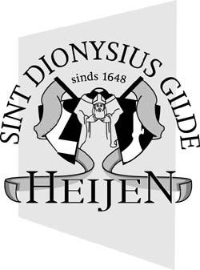Schutterij / Gilde St. Dionysius Heijen
secretariaat |  | R. Boorsma
 |  | Liesselseweg 239  5753 PN Deurne | Bankrekening Rabobank Heijen | NL14RABO0122102045
 |  | 0478-502442 | KVK Venlo | 40165057
 |  | secretariaat@dionysiusheijen.nl

Heijen/Cuijk, 17 september 2023

Beste kruisboogschutters,

Hierbij wil het Sint Dionysiusgilde u graag uitnodigen om deel te nemen aan de Binnen competitie kruisboogvlak 2023/2024 in ons MFA D’n Toomp in Heijen.
De competitie gaat over 14 wedstrijden en alle wedstrijden tellen mee voor het eindklassement. Uiteraard worden de schutters naar schietprestaties ingedeeld in vier verschillende klassen: ERE, A,B en C. Op de laatste wedstrijddag van de competitie worden de prijzen in de vorm van (levensmiddelen)pakketten uitgereikt. U mag inhalen en vooruit schieten.
Hiernaast organiseren we weer voor liefhebbers de bukscompetitie. Deze gaat ook over 14 wedstrijden waarbij men mag inhalen en vooruitschieten.
Voor beide competities:
De kosten zijn €1,35 per serie. Voor de jeugd €1,00 per serie.
De inschrijftijden zijn van 19.45u t/m 21.30u.
De competitie wordt gehouden op de volgende vrijdagavonden:

06 okt ‘23 01 dec ‘23 26 jan ’24 29 mrt ’24 26 apr ‘24
13 okt ‘23 08 dec ‘23 02 feb ’24 12 apr ‘24 03 mei ‘24
03 nov ’23 23 feb ’24 19 apr ’24 10 mei ‘24

Het Sint Dionysiusgilde rekent op uw sportieve deelname en een gezellige competitie.

Met vriendelijke groeten namens de kruisboogcommissie,

Jos Graat (06-20146965) Markus Katalowski (+49-15236654053)

Samantha van Uijtert (06-20885350)

